

Министерство образования и молодежной политики Свердловской области

ГАПОУ СО «Екатеринбургский колледж транспортного строительства»

Отчёт по учебной практике

УП 01.01

Выполнила: Шумкова Т.С.

Группа: ПР-21

Преподаватель: Мирошниченко Г.В.

2023

Содержание

1. **Задание №3 Индивидуальное задание Windows Forms** 3

1.1 Описание задачи 3

1.2 Структура проекта 3

1.3 Описание разработанных функций 3

1.4 Алгоритм решения 3

1.5 Используемые библиотеки 3

1.6 Тестовые случаи 3

1.7 Используемые инструменты 3

1.8 Описание пользовательского интерфейса 3

1.9 Приложение (pr screen экранов) 3

# 1. **Задание №1 Мобильное приложение «Питание»**

## Описание задачи

## Используя методы Linq и коллекции (использовать не менее 2-х видов

## коллекций)

## Описать базовый класс с указанными в задании полями и методами:

## ● Конструктор;

## ● Добавить 2 своих поля;

## ● Функция, которая определяет качество объекта – Q по заданной

## формуле;

## ● Вывод информации об объекте.

## ● Реализуйте и проверьте методы для добавления и удаления

## объекта базового класса (сделать 2 перегрузки!);

## Построить класс потомок, который содержит:

## ● Дополнительное поле Р;

## ● Добавить еще 1-2 свойства

## ● Функция, которая определяет «качество» объекта класса потомка

## – Qp, которая перекрывает функцию качества базового класса,

## выполняя вычисления по новой формуле.

## Питание:

## - Название продукта;

## - количество белка (г.)

## - количество углеводов (г.)

## Q= количество углеводов *4+ количество

## белка*4

## P: калорийность (г)

## Qp=Q*1,2+ P*7

## 1.2 Структура проекта

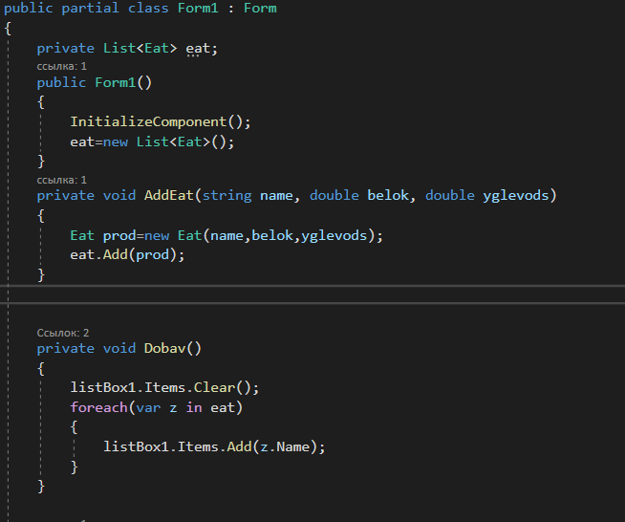

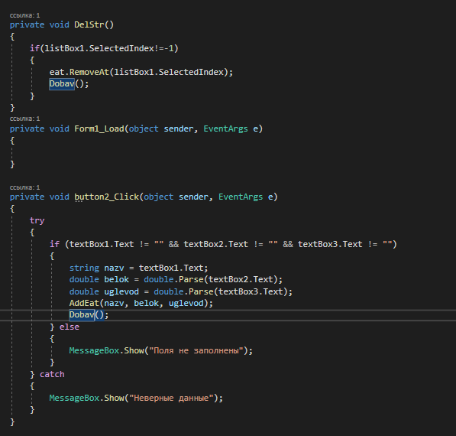

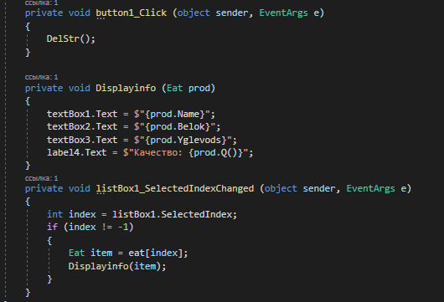

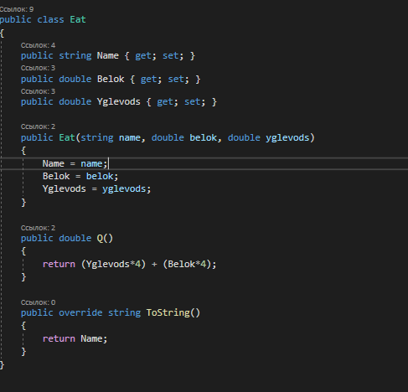

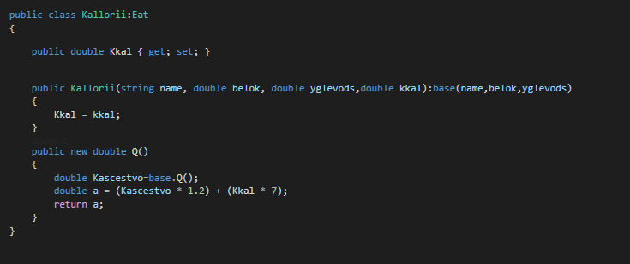

## 1.3 Описание разработанных функций

Displayinfo – выводит данные о выбранном продукте из listBox в textBox и label

DelStr– удаляет выбранный продукт

Dobav – обновляет listBox

AddEat – добавляет новый продукт из данных в текстбоксах

1.4 Алгоритм решения

1.5 Используемые библиотеки

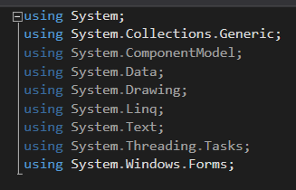

1.6 Тестовые случаи

1.7 Используемые инструменты

1.8 Описание пользовательского интерфейса

Textbox1 – Название продукта

Textbox2 – Кол-во белка

Textbox3 – Кол-во углеводов

Button1 – Удаление выбранного продукта

Button2 – Добавление продукта

1.9 Приложение (pr screen экранов)

